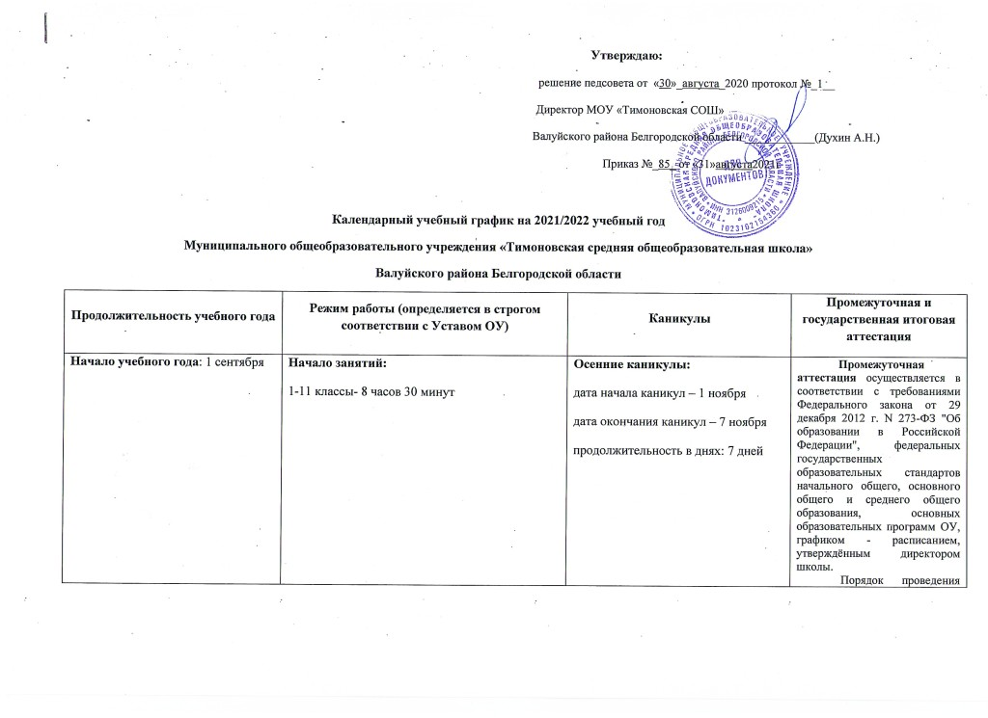
промежуточной аттестации регламентируется Положением «О формах, периодичности, порядке текущего контроля успеваемости и промежуточной аттестации учащихся МОУ «Тимоновская СОШ»Валуйского района Белгородской области.
Годовая промежуточная аттестация с аттестационными испытаниями проводится в 1-4 классах за рамками четвёртой четверти без изменения продолжительности учебного года по учебным предметам, определённым основной образовательной программой начального общего образования, формы промежуточной аттестации определены педагогическим советом школы при утверждении учебного плана..
В 1-х классах оценка предметных УУД осуществляется в виде определения уровня сформированности знаний по предмету

Окончание учебного года:  I ступень обучения:  в 1 классе – 25 мая  во 2 – 4 классах -31 мая (с учетом промежуточной аттестации)  II ступень обучения:  в 5-8-х классах -31 мая(с учетом промежуточной аттестации)  III ступень обучения:  в 10-ом классе –31 мая(с учетом промежуточной аттестации)  Для обучающихся 9-го и 11-го -25 мая (возможно изменение с учетом утвержденного расписания государственной итоговой аттестации за уровни основного общего и среднего общего образования). | Продолжительность занятий: 1 класс - использование «ступенчатого» режима обучения в первом полугодии (в сентябре, октябре — по 3 урока в день по 35 минут каждый, в ноябре — декабре — по 4 урока по 35 минут каждый; январь — май — по 4 урока по 40 минут каждый); для обучающихся 1-х классов не более 4 уроков и 1 день в неделю — не более 5 уроков за счет урока физической культуры  2-11 классы – 40 мин. | Зимние каникулы:  дата начала каникул – 25 декабря  дата окончания каникул –9 января  продолжительность в днях: 16 дней | Государственная итоговая аттестация учащихся 9-х классов проводится в соответствии со ст. 59 Федерального закона от 29.12.2012 года № 273 – ФЗ «Об образовании в Российской Федерации», приказом Министерства Просвещения РФ и Федеральной службы по надзору в сфере образования и науки от 7 ноября 2018г. №189/1513 «Об утверждении Порядка проведения государственной итоговой аттестации по образовательным программам основного общего образования», Государственная итоговая аттестация учащихся 11 класса проводится в соответствии со ст. 59 Федерального закона от 29.12.2012 года № 273 – ФЗ «Об образовании в Российской Федерации», приказом Министерства Просвещения РФ и Федеральной службы по надзору в сфере образования и науки от 7 ноября 2018г. №190/1512 «Об утверждении Порядка проведения государственной итоговой аттестации по образовательным программам среднего общего образования»,
 | Сменность занятий: 1 смена | Весенние каникулы:  дата начала каникул –28 марта  дата окончания каникул - 3 апреля  продолжительность в днях: 7 дней
Продолжительность учебного года:  1 класс – 33 учебные недели;  9-11 классы - 34 учебные недели;  2-8, 10 классы – 35 учебных недель (с учетом промежуточной аттестации) | Расписание звонков:  1 класс (сентябрь-октябрь)  1 класс (ноябрь-декабрь)  1 класс (II полугодие)  2-11 классы  7-11 классы | Дополнительные каникулы для 1-го класса:  дата начала каникул –21 февраля  дата окончания каникул – 27 февраля  продолжительность в днях: 7 дней  Летние каникулы:  дата начала каникул – 1 июня  дата окончания каникул – 31 августа  продолжительность в днях: 92 дня
  № урока | Время урока | Перемена
  1 | 8.30-9.05 | 25 минут
  2 | 9.30-10.05 | 15 минут
  3 | 10.20 -10.55
  Динамическая пауза
  № урока | Время урока | Перемена
  1 | 8.30-9.05 | 255 минут
  2 | 9.30-10.05 | 15 минут
  3 | 10.20 -10.55 | 15 мин
  4 | 11.10-12.15
  Динамическая пауза
  № урока | Время урока | Перемена
  1 | 8.30-9.10 | 15 минут
  2 | 9.25-10.05 | 15 минут
  3 | 10.20 -11.00 | 10 минут
  4 | 11.10-11.50 | 10 минут
  Динамическая пауза
  5 | 12.30-13.10
  Динамическая пауза
  № урока | Время урока | Перемена
  1 | 8.30-9.10 | 15 минут
  2 | 9.25-10. 05 | 15 минут
  3 | 10.20 -11.00 | 10 минут
  4 | 11.10- 11.50 | 10 минут
  5 | 12.00 – 12.40 | 20 минут
  6 | 13.00 – 13.40 | 20 минут
  7 | 14.00- 14.40 | 10 минут
  8 | 14.50-15.30
Учебные четверти: начало, окончание, продолжительность учебных недель  1-ая четверть: 1сентября – 31 октября (9 недель);  2-ая четверть: 8 ноября – 25 декабря (7 недель);  3-ья четверть: 10 января – 28 марта (11 недель) – 2-11 класс; (10 недель)– 1класс;  4-ая четверть: 4 апреля – 25 мая (8 недель) – 1,9,11классы;  4 апреля – 31 мая -2-8, 10 классы (с учетом промежуточной аттестации) | Устраивать перерыв между последним уроком и началом занятий в объединениях дополнительного образования и внеурочной деятельностью не менее 45 минут. | 10 класс (юноши) сборы – 5 дней (в соответствии с приказом управления образования)

